|  |  |
| --- | --- |
|  | **Министерство науки и высшего образования Российской Федерации**  **Федеральное государственное бюджетное образовательное учреждение**  **высшего образования**  **«Московский государственный технический университет**  **имени Н.Э. Баумана**  **(национальный исследовательский университет)»**  **(МГТУ им. Н.Э. Баумана)** |

ФАКУЛЬТЕТ «Информатика и системы управления»____________________________________

КАФЕДРА «Программное обеспечение ЭВМ и информационные технологии»______________

**Лабораторная работа № 1**

|  |  |
| --- | --- |
| **Тема** Алгоритм и программа построения интерполяционного полинома Ньютона  **Студент** Чалый.А.А  **Группа** ИУ7-42Б  **Оценка (баллы) _______________**  **Преподаватель _________________** |  |

Москва.

2020 г.

**Цель работы:**

Изучить метод поиска значения функции в заданной точке при помощи интерполяционного полинома Ньютона.

**Задание:**

1. Дана таблица. Заданы x и степень полинома. Найти Pn(x).

2. Найти корень табличной функции методом половинного деления.

3. Найти корень табличной функции методом обратной интерполяции.

**Входные данные:**

1. Taблица координат, начало, конец и шаг которой, вводятся пользователем.

2. Координата точки по оси x.

3. Степень полинома.

**Выходные данные:**

1. Значение функции в точке x

2. Корень функции, найденный с помощью метода половинного деления и обратной интерполяции.

**Анализ алгоритма:**

Для вычисления полинома Ньютона используются разделенные разности. Формула разделенной разности первой степени.

Алгоритм должен быть быстрым, поэтому в данной программе их вычисление производится не рекурсивно, а с помощью таблицы.

Полином Ньютона вычисляется по формуле:

При поиске корня функции методом обратной интерполяции меняются местами значения x и y заданных в таблице, а в качестве искомой точки задается 0.

При поиске корня функции методом половинного деления значения функции ищутся методом интерполяции.

**Код:**

Файл main.py

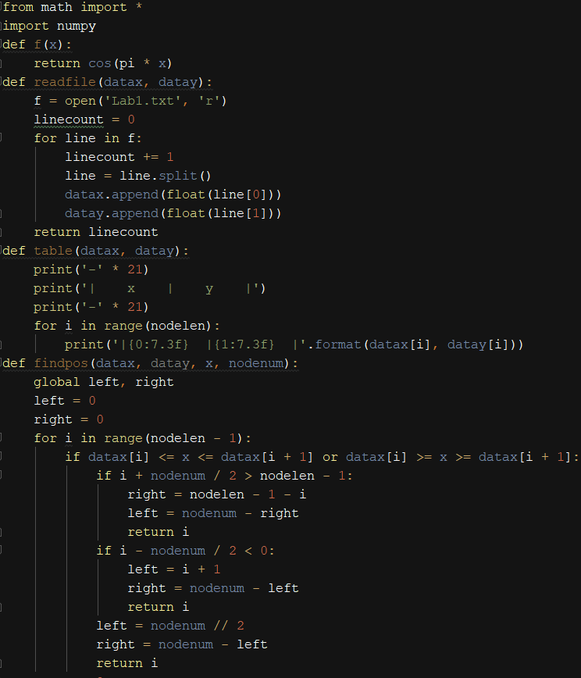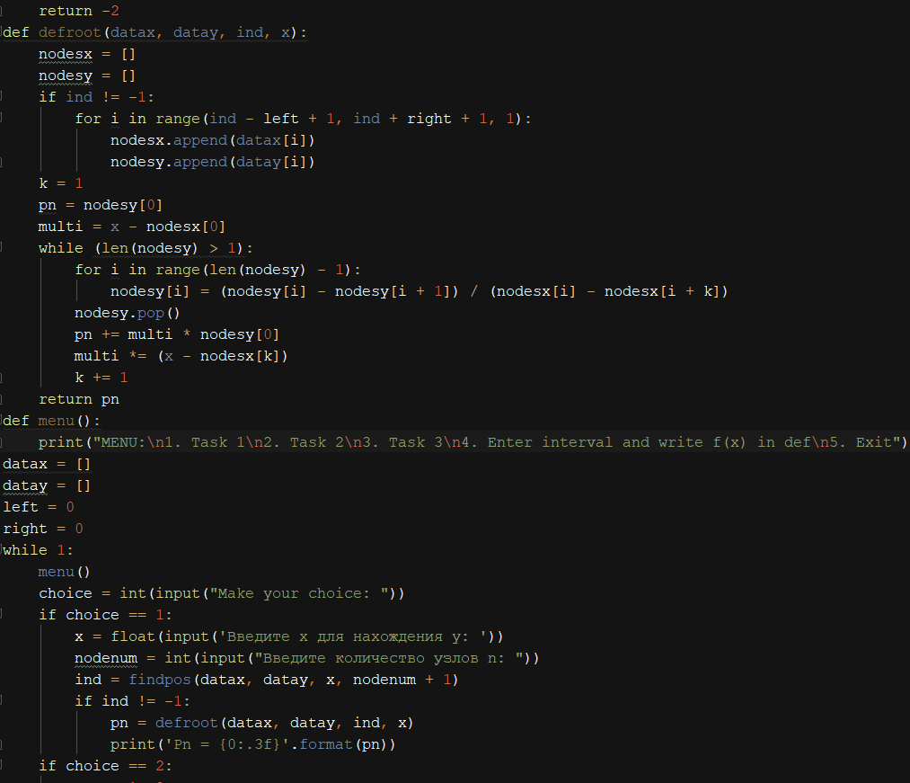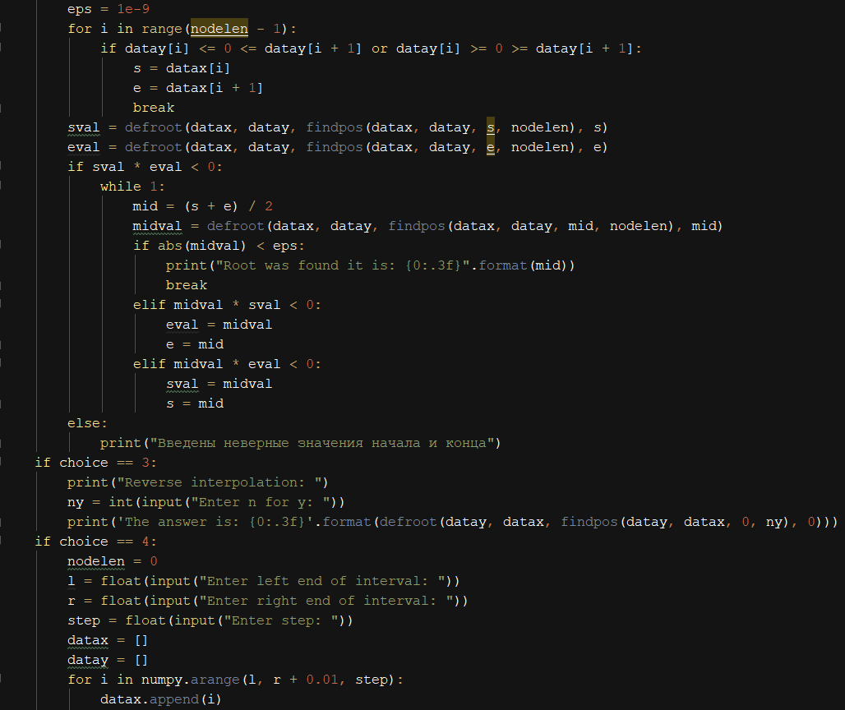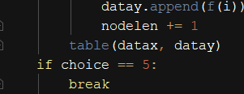

**Вывод:**

Я изучил аппроксимацию функции методом интерполяционного полинома Ньютона.